平成２３年５月２６日
福祉保健局

不正けし（ハカマオニゲシ）の回収について

平成２３年５月２０日、都内で「麻薬及び向精神薬取締法」により栽培等が禁止されている「ハカマオニゲシ」と思われる植物が発見され、流通状況を調査したところ、福島県の園芸業者からホームセンターを通じて「オリエンタルポピー」として販売されていたことがわかりました。
また、当該植物について、東京都薬用植物園において形態学的な植物鑑別試験及び麻薬成分であるテバインの含有試験を行った結果、本日、当該植物が麻薬及び向精神薬取締法で規制されている「パパヴェル・ブラクテアツム・リンドル（和名：ハカマオニゲシ）」であることを確認しました。
都では、都内販売店舗に対して注意喚起文書の掲示を指導するとともに、福祉保健局ホームページに当該品の写真等を掲載し、当該植物を購入した都民に対して注意喚起し回収を図ることとしたので、お知らせします。

１ 本件の概要
本年５月１８日、都民から「ハカマオニゲシと思われる植物が生育している」との情報提供があった。同日、現地（東京都東大和市）を調査したところ、ハカマオニゲシ（ブラクテアツム種）と思われる「けし」を２株発見した。
５月２０日、所有者（都民）から当該植物（２株）の任意提出を受けるとともに、入手経路等の流通状況を調査した結果、当該植物は福島県の園芸業者で栽培され、１都１８県のホームセンターを通じて消費者に販売されていたことが判明した。
また、東京都薬用植物園で形態学的な植物鑑別試験、テバイン分析試験を実施し、それらの試験結果を踏まえ、５月２６日、都は当該植物が麻薬及び向精神薬取締法で規制されている「パパヴェル・ブラクテアツム・リンドル（和名：ハカマオニゲシ）」であると断定した。

２ 流通状況等
当該植物は、１ケース２８ポット入りで、赤・白・ピンクの組合せ（各色９ポットに加え、赤・白・ピンクのいずれか１ポット）で出荷されている。
なお、今回「パパヴェル・ブラクテアツム・リンドル（和名：ハカマオニゲシ）」と断定したものは赤色のものである。
(1) 供給元：大森プランツ株式会社（福島県南相馬市）
※ 種子を入手し、自社圃場で苗に育てて出荷
(2) 販売者：株式会社コメリ（新潟県新潟市）
※ 大森プランツ株式会社から苗を仕入れ、コメリホームセンターにて販売
(3) 流通量：株式会社コメリは２,７４４ポットを仕入れ、１都１８県のコメリホームセンター （９４店舗）にて、２,３４９ポットを販売。
問い合わせ先
福祉保健局健康安全部薬務課
担当 野口、河野
電話 ０３－５３２０－４５２０
内線 ３４－４１０、４１５

３ 都内における流通状況
都内７店舗のコメリホームセンターで１９６ポットを仕入れ、５月２０日までに１６４ポットが販売された。

４ 都の対応
関係各県へ情報提供するとともに、都内７店舗に対し、当該植物に関する店頭告知を行い、購入者へ回収の協力を呼びかけるよう指導する。
また、福祉保健局ホームページに当該植物の写真を掲載し、当該植物を購入した都民に対して、回収への協力を呼びかける。
http://www.fukushihoken.metro.tokyo.jp/kenkou/kenkou_anzen/stop/fuseihakama/index.html

なお、５月２０日、株式会社コメリ本社からコメリホームセンター各店舗に対して、当該植物の店頭からの撤去が指示されており、現在、店頭販売されているものはない。

５ 都における試験結果
(1) 形態学的鑑別試験
厚生労働省の「大麻・けしの見分け方」に基づき植物鑑別試験を行った結果、ハカマオニゲシ（パパヴェル・ブラクテアツム・リンドル）と形態学的特徴がすべて一致した。
(2) テバイン含有試験
麻薬成分であるテバイン含有の有無を試験したところ、２株いずれからもテバインを検出し、含量はそれぞれ1g（湿重量）あたり0.9mg及び0.4mgであった。

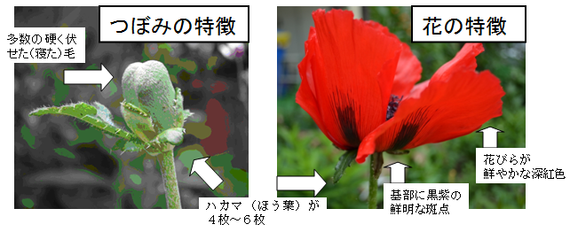
鑑別試験結果

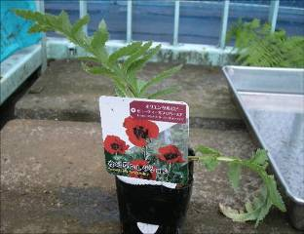
販売されていた当該植物

